ĐẠI HỌC KINH TẾ TP.HCM

TRƯỜNG CÔNG NGHỆ VÀ THIẾT KẾ
KHOA CÔNG NGHỆ THÔNG TIN KINH DOANH


BÀI TẬP CÁ NHÂN CHƯƠNG 3
THỰC HÀNH CSS

GIẢNG VIÊN HƯỚNG DẪN: TS. NGUYỄN MẠNH TUẤN
HỌC PHẦN: PHÁT TRIỂN ỨNG DỤNG THƯƠNG MẠI ĐIỆN TỬ
MÃ LỚP HỌC PHẦN: 26C1INF50902701
SINH VIÊN: NGUYỄN THỊ ÁNH HẰNG
MÃ SỐ SINH VIÊN: 31241027237

TP. Hồ Chí Minh, ngày 10 tháng 11 năm 2026

MỤC LỤC
MỤC LỤC 2
DANH MỤC HÌNH ẢNH 3
BÀI TẬP 4
1. Hoàn thành các bài trong 2 game 4
2. Tạo các đoạn văn 4
3. Lựa chọn 1 trong 2 bài tập 6
4. Định dạng HTML 7
5. Định dạng HTML 7
6. Định dạng HTML 8
7. Định dạng HTML 11
8. Định dạng HTML 11
9. Dùng font và icon 15
10. Đưa bài tập lên GitHub 16

DANH MỤC HÌNH ẢNH
Hình 2.1: Tạo chữ BIT-UEH theo hiệu ứng yêu cầu 4
Hình 2.2: Live Preview bài 2 6
Hình 4.1: Code CSS và Live Preview bài 4 7
Hình 5.1: Kết quả Live Preview bài 5 8
Hình 6.1: Kết quả Live Preview bài 6 9
Hình 7.1: Code CSS và Live Preview bài 7 11
Hình 8.1: Live Preview bài 8 14
Hình 8.2: Live Preview bài 8 có Hover 15
Hình 9.1: Code CSS và Live Preview bài 9 16
Hình 10.1: Code index 16

BÀI TẬP

1. Hoàn thành các bài trong 2 game
https://flukeout.github.io/ và https://css-speedrun.netlify.app/
Minh chứng đã hoàn thành qua mỗi level:
https://drive.google.com/drive/folders/1QMPGbs_pKOfM9WbXCRzgok2-tPb4xxYH?usp=sharing

2. Tạo các đoạn văn
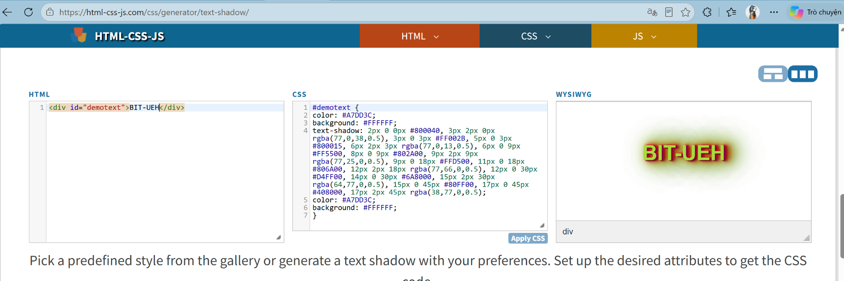

Hình 2.1: Tạo chữ BIT-UEH theo hiệu ứng yêu cầu
Phần HTML bài 2:
<!DOCTYPE html>
<html lang="vi">
<head>
<meta charset="utf-8">
<title>Bài 2</title>
<link rel="stylesheet" href="Bai2.css">
</head>
<body>
<!-- 2a -->
<p class="a">Đại học UEH</p>

<!-- 2b -->
<p class="b">Khoa CNTTD</p>

<!-- 2c: -->
<div id="demotext">BIT-UEH</div>

<!-- 2d: logo BIT 30px, lặp lại và cố định -->
<div class="d"></div>

<!-- 2e -->
<p class="e">Nhu cầu xã hội Ngành Thương mại điện tử
(TMĐT) tại Việt Nam hiện nay đang có những bước tăng
trưởng mạnh mẽ và ngày càng đóng góp nhiều hơn cho sự
phát triển kinh tế xã hội của đất nước. Thị trường TMĐT Việt
Nam đã trở nên sôi động hơn khi có nhiều
</p>
</body>
</html>

Code CSS:
.a {
color: blue;
text-align: center;
font-weight: bold;
text-decoration: underline;
font-size: 30px;
}

.b {
color: rgba(255, 0, 0, 0.5);
text-align: right;
font-style: italic;
border: 3px dotted yellow;
border-radius: 10px;
background-color: gray;
font-size: 15px;
}
#demotext {
font-family: "Arial", Impact, sans-serif;
color: #A7DD3C;
background: #FFFFFF;
text-shadow: 2px 0 0px #800040, 3px 2px 0px rgba(77,0,38,0.5), 3px 0 3px #FF002B, 5px 0 3px #800015, 6px 2px 3px rgba(77,0,13,0.5), 6px 0 9px #FF5500, 8px 0 9px #802A00, 9px 2px 9px rgba(77,25,0,0.5), 9px 0 18px #FFD500, 11px 0 18px #806A00, 12px 2px 18px rgba(77,66,0,0.5), 12px 0 30px #D4FF00, 14px 0 30px #6A8000, 15px 2px 30px rgba(64,77,0,0.5), 15px 0 45px #80FF00, 17px 0 45px #408000, 17px 2px 45px rgba(38,77,0,0.5);
color: #A7DD3C;
background: #FFFFFF;
}

.d {
height: 300px;
background-image: url("Logo BIT.png");
background-size: 30px;
background-repeat: repeat;
background-attachment: fixed;
}

.e {
width: 100px;
height: 50px;
overflow: hidden;
text-overflow: ellipsis;
white-space: nowrap;

}

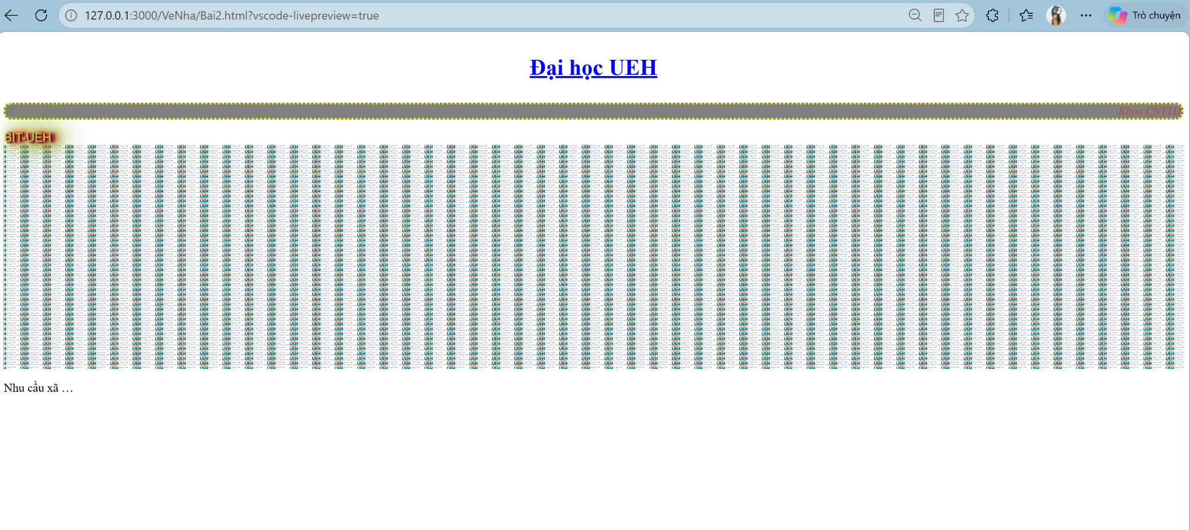

Hình 2.2: Live Preview bài 2

3. Lựa chọn 1 trong 2 bài tập
Lựa chọn hoàn thành bài 4, 5, 6, 7

4. Định dạng HTML
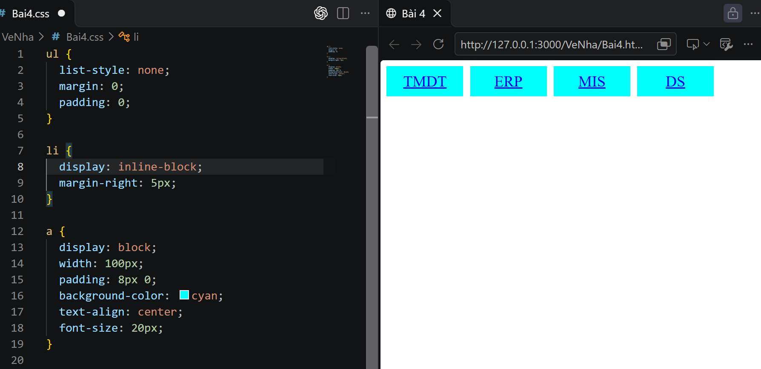

Hình 4.1: Code CSS và Live Preview bài 4

5. Định dạng HTML
Code CSS bài 5:
.best-shared {
text-align: center;
font-family: Arial, sans-serif;
}

.best-shared h2 {
font-size: 48px;
font-weight: normal;
color: #333;
}

.best-shared h2 strong {
color: #00a8e8;
}

.lead-text {
font-size: 14px;
color: #333;
}

.btn-list {
list-style: none;
padding: 0;
}

.btn-list li {
display: inline-block;
margin: 0 10px;
}

.btn-list a {
display: inline-block;
padding: 15px 40px;
background-color: #2b2f33;
color: #fff;
font-size: 14px;
text-decoration: none;
border-radius: 3px;
}

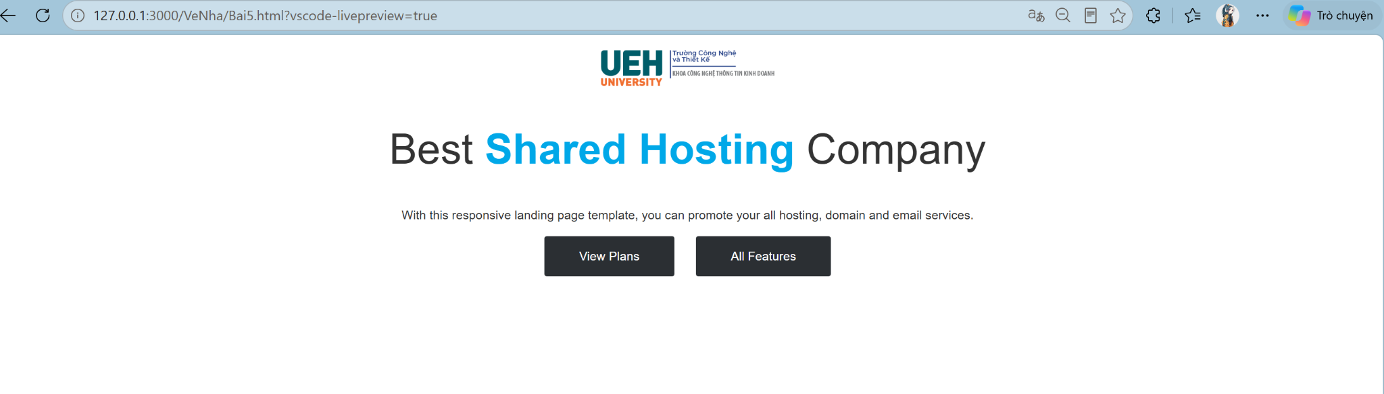

Hình 5.1: Kết quả Live Preview bài 5

6. Định dạng HTML
Vì HTML trong đề là list 9 hình ảnh nên kết quả hiển thị 9 hình:
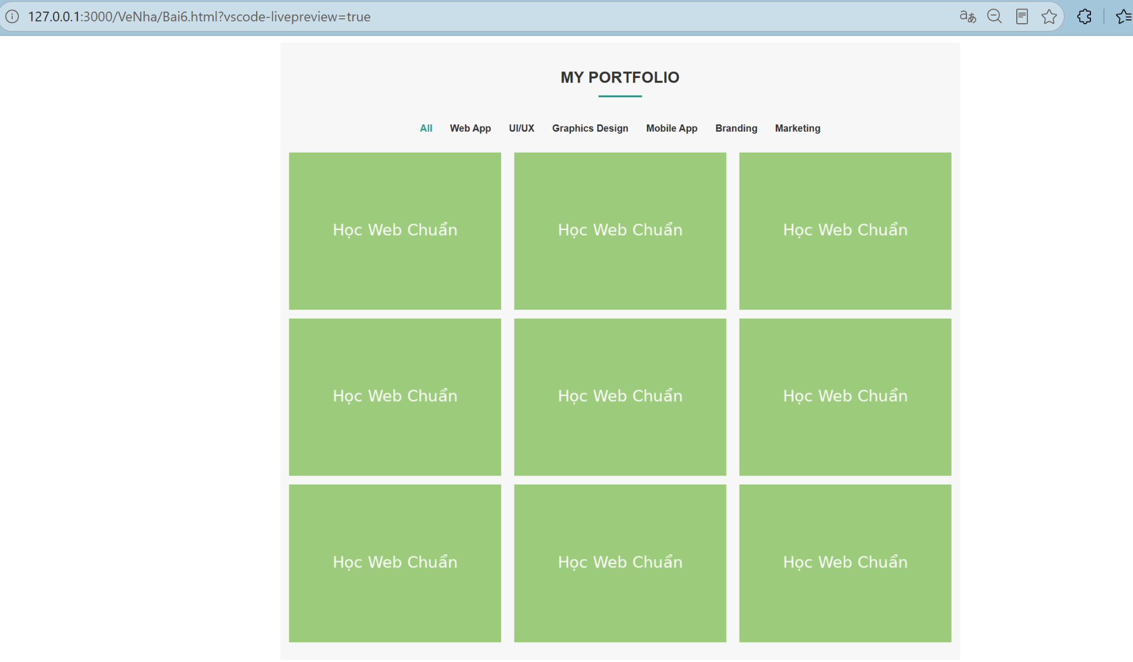

Hình 6.1: Kết quả Live Preview bài 6
Code CSS:
body {
font-family: Arial, sans-serif;
}

.portfolio {
width: 760px;
margin: 0 auto;
padding: 10px;
background-color: #f7f7f7;
}

.portfolio h2 {
text-align: center;
font-size: 18px;
color: #333;
margin: 20px 0 25px;
}

/* gạch ngắn dưới tiêu đề */
.portfolio h2::after {
content: "";
display: block;
width: 50px;
height: 2px;
background-color: #2a9d8f;
margin: 10px auto 0;
}

.list-tab {
list-style: none;
margin: 0 0 20px;
padding: 0;
text-align: center;
}

.list-tab li {
display: inline-block;
margin: 0 8px;
}

.list-tab a {
text-decoration: none;
color: #333;
font-size: 11px;
font-weight: bold;
}

.list-tab li:first-child a {
color: #2a9d8f; /* tab "All" đang chọn */
}

.galerry {
list-style: none;
margin: 0;
padding: 0;
display: flex;
flex-wrap: wrap;
justify-content: space-between; /* 3 ảnh mỗi hàng */
}

.galerry li {
width: 32%;
margin-bottom: 10px;
}

.galerry img {
display: block;
width: 100%;
}

7. Định dạng HTML
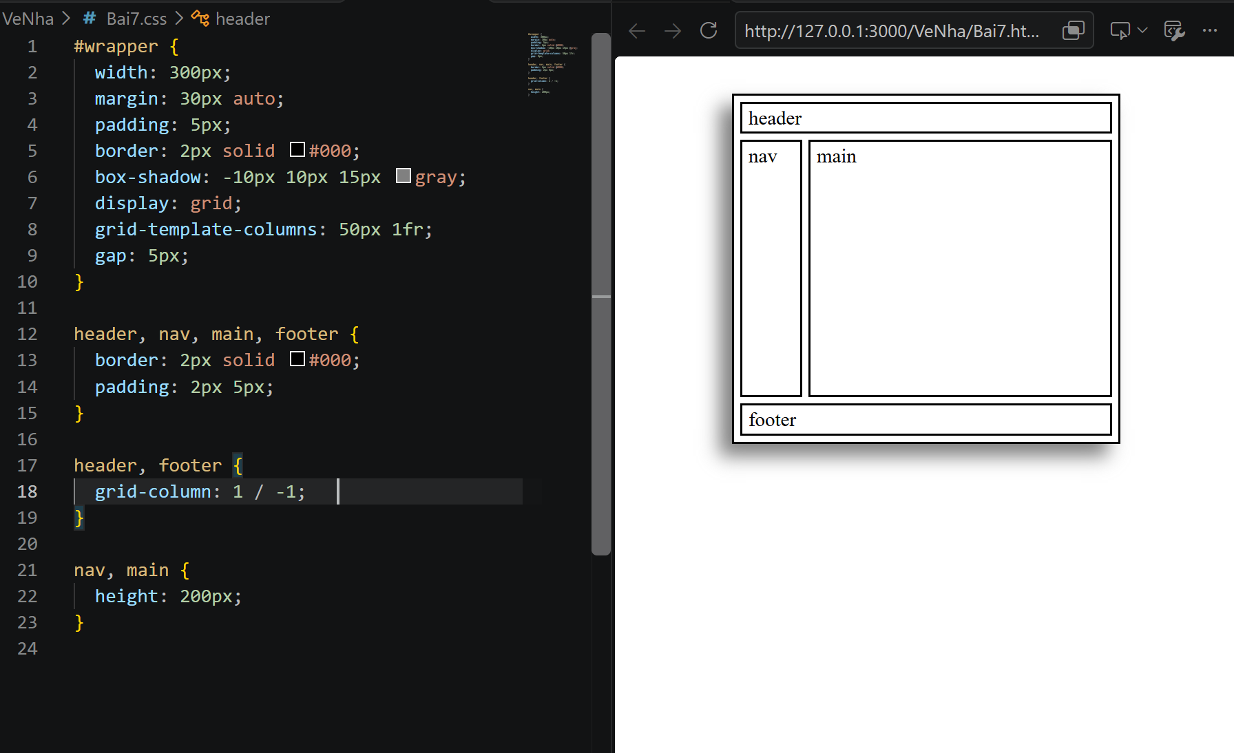

Hình 7.1: Code CSS và Live Preview bài 7

8. Định dạng HTML
Code HTML bài 8b (css2)
<!DOCTYPE html>
<html lang="en">
<head>
<meta charset="UTF-8">
<title>The Bat Family</title>
<link rel="stylesheet" href="bai8b.css">
</head>
<body>
<div id="root">
<h1 id="site-header"><span>The Bat family<span></h1>
<ul class="superheroes">
<li>
<strong class="hero-header">Batman</strong>
<img src="css2/imgs/superhero-1.jpg" alt="">
<a href="https://en.wikipedia.org/wiki/Batman">Read more</a>
</li>
<li>
<strong class="hero-header">Batwing</strong>
<img src="css2/imgs/superhero-2.jpg" alt="">
<a href="https://en.wikipedia.org/wiki/Batwing_(DC_Comics)">Read more</a>
</li>
<li>
<strong class="hero-header">Batgirl</strong>
<img src="css2/imgs/superhero-3.jpg" alt="">
<a href="https://en.wikipedia.org/wiki/Batgirl">Read more</a>
</li>
<li>
<strong class="hero-header">Nightwing</strong>
<img src="css2/imgs/superhero-4.jpg" alt="">
<a href="https://en.wikipedia.org/wiki/Nightwing">Read more</a>
</li>
<li>
<strong class="hero-header">Red Robin</strong>
<img src="css2/imgs/superhero-5.jpg" alt="">
<a href="https://en.wikipedia.org/wiki/Red_Robin_(comics)">Read more</a>
</li>
</ul>
</div>
</body>
</html>

Code CSS:
/* i*/
#root {
width: 1024px;
margin: 20px auto;
}

/* ii*/
#site-header {
text-align: center;
margin: 0 0 40px 0;
padding: 12px 0;
background-color: #ccc;
background-image: url(imgs/logo.png);
background-repeat: no-repeat;
background-size: 50px auto;
background-position: 30% center;
color: #fff;
text-shadow: 2px 2px 3px #333;
}

/* iii */
.superheroes {
list-style: none;
margin: 0 0 0 60px;
padding: 0;
}

.superheroes li {
width: 150px;
display: inline-block;
vertical-align: top;
position: relative;
transition: width 0.3s;
}

.superheroes .hero-header {
position: absolute;
top: 0;
left: 0;
width: 100%;
padding: 8px 0;
text-align: center;
color: rgba(255, 255, 255, 0.5);
background-color: rgba(0, 0, 0, 0.2);
border-radius: 12px 12px 0 0;
}

/* iv */
.superheroes img {
display: block;
border: 1px solid #333;
border-radius: 12px;
max-width: 100%;
}

/* v.*/
.superheroes a {
display: none;
width: 100%;
padding: 8px 0;
text-align: center;
color: #fff;
background-color: #666;
text-decoration: none;
}

/* vi. */
/* 1. Hiển thị Read more + gạch chân */
.superheroes li:hover a {
display: block;
text-decoration: underline;
}

/* 2. Tăng chiều rộng li */
.superheroes li:hover {
width: 200px;
}

.superheroes li:hover .hero-header {
color: #fff;
background-color: rgba(0, 0, 0, 0.6);
}

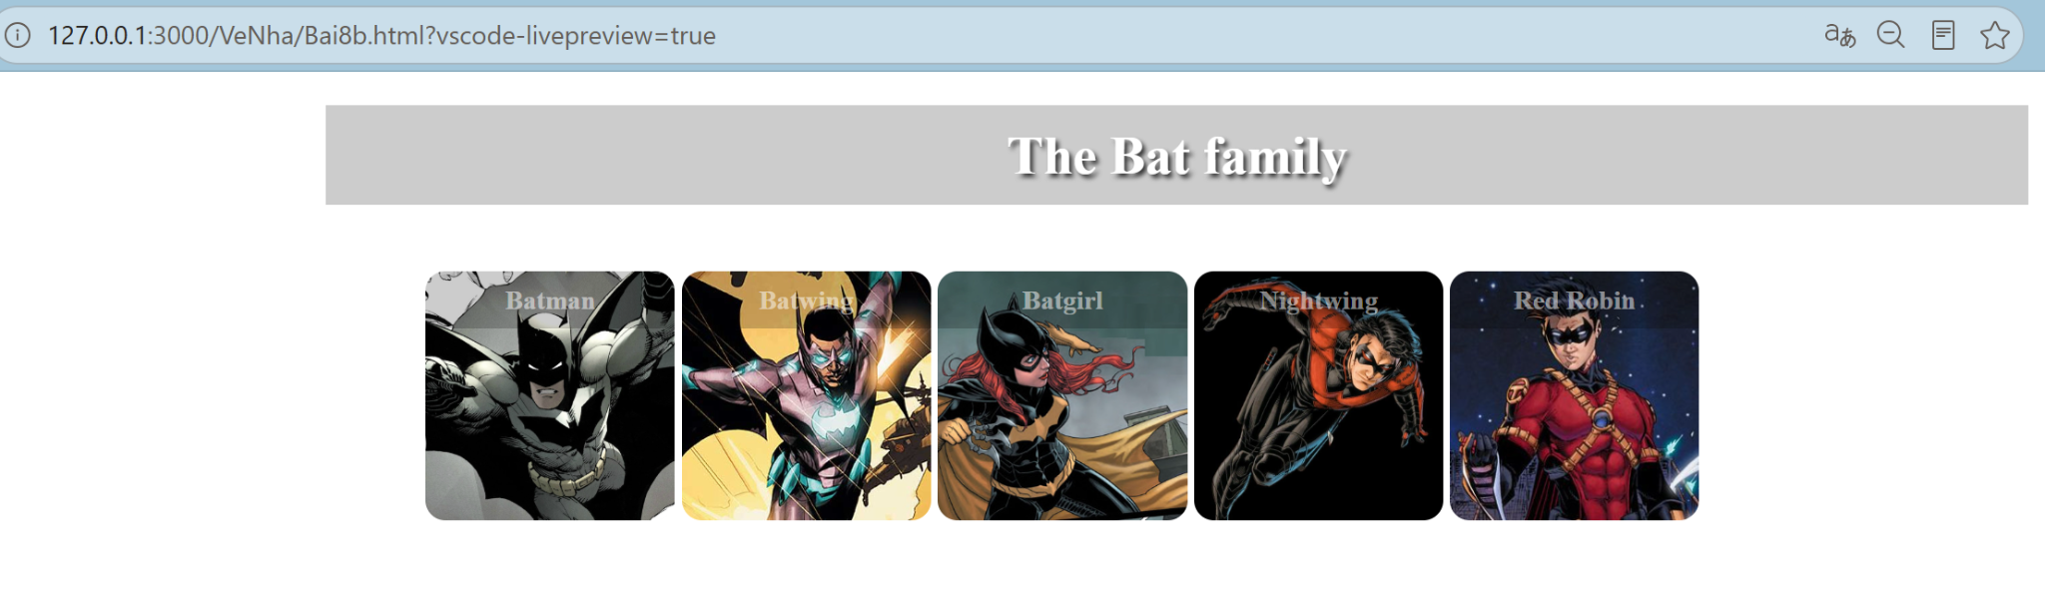

Hình 8.1: Live Preview bài 8

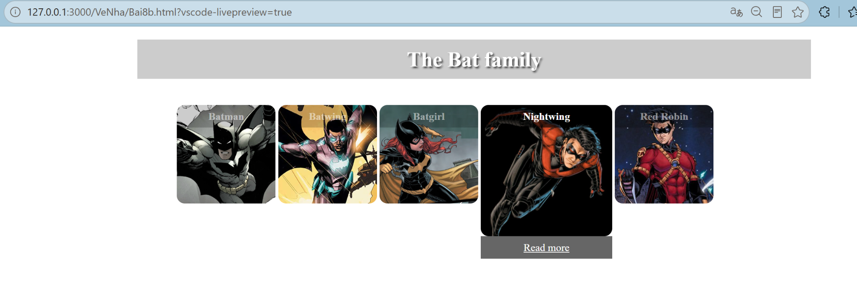

Hình 8.2: Live Preview bài 8 có Hover

9. Dùng font và icon
Code HTML:
<!DOCTYPE html>
<html lang="vi">
<head>
<meta charset="utf-8">
<title>Bài 9 - Font Awesome</title>
<link rel="stylesheet" href="https://cdnjs.cloudflare.com/ajax/libs/font-awesome/6.5.1/css/all.min.css">
<link rel="stylesheet" href="Bai9.css">
</head>
<body>
<ul>
<li><a href="#"><i class="fa-solid fa-cart-shopping"></i> TMDT</a></li>
<li><a href="#"><i class="fa-solid fa-gears"></i> ERP</a></li>
<li><a href="#"><i class="fa-solid fa-chart-line"></i> MIS</a></li>
<li><a href="#"><i class="fa-solid fa-database"></i> DS</a></li>
</ul>
</body>
</html>

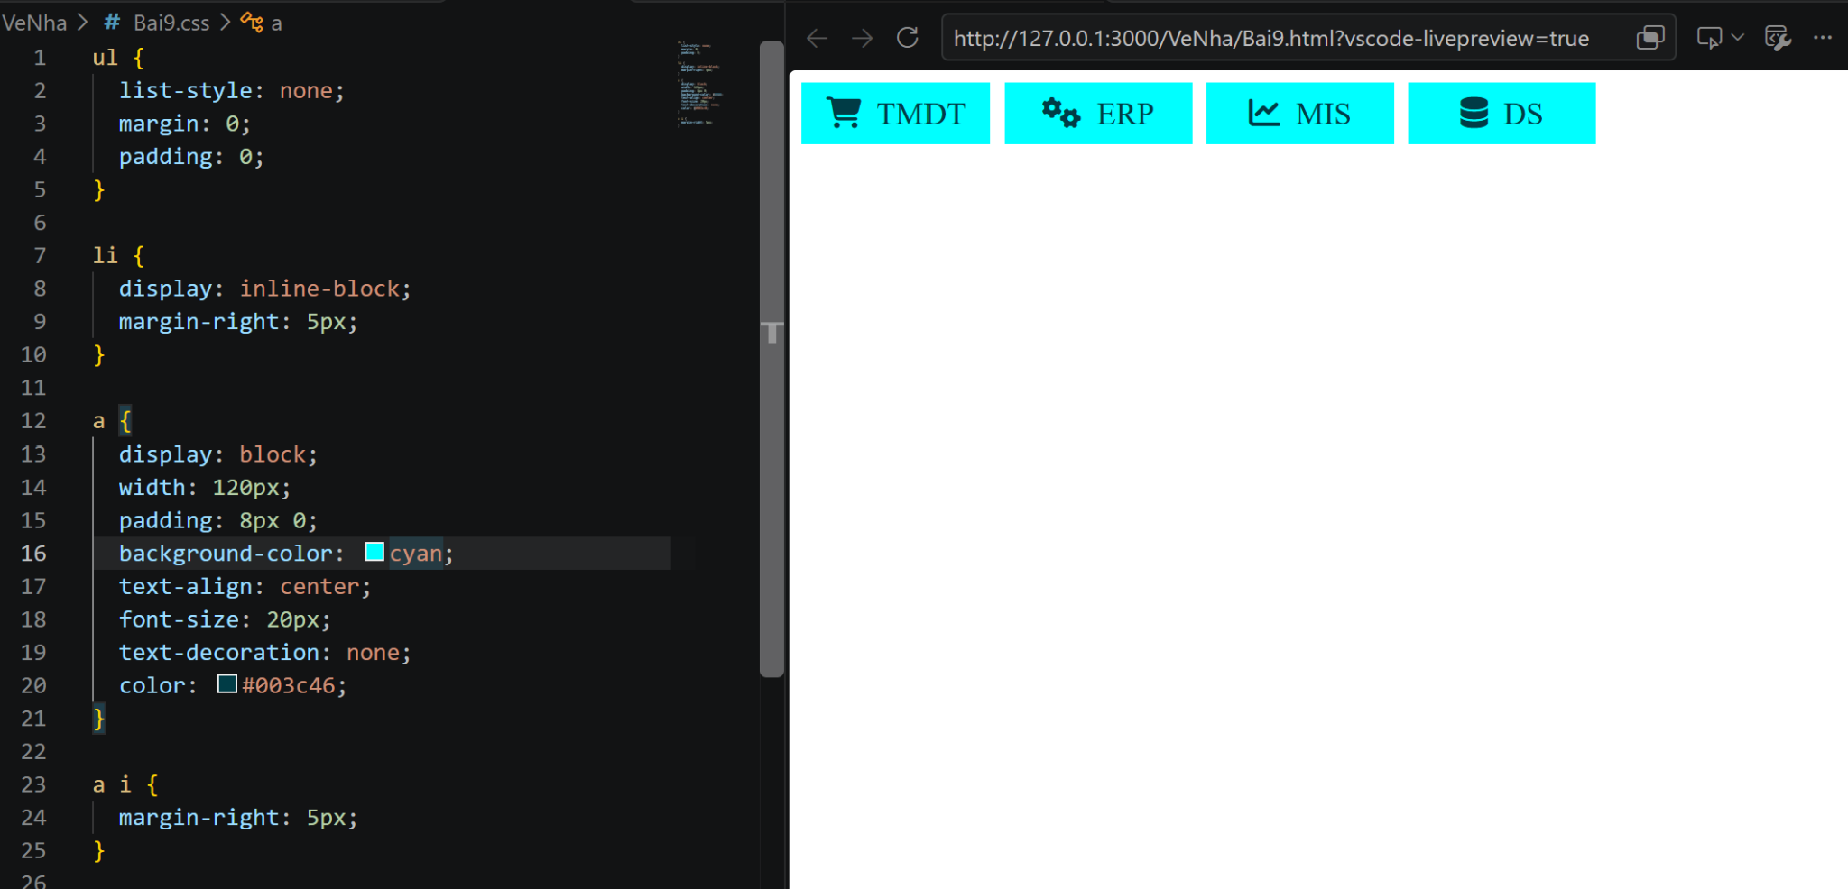

Hình 9.1: Code css và Live Preview bài 9

Hình 9.1: Code CSS và Live Preview bài 9

10. Đưa bài tập lên GitHub
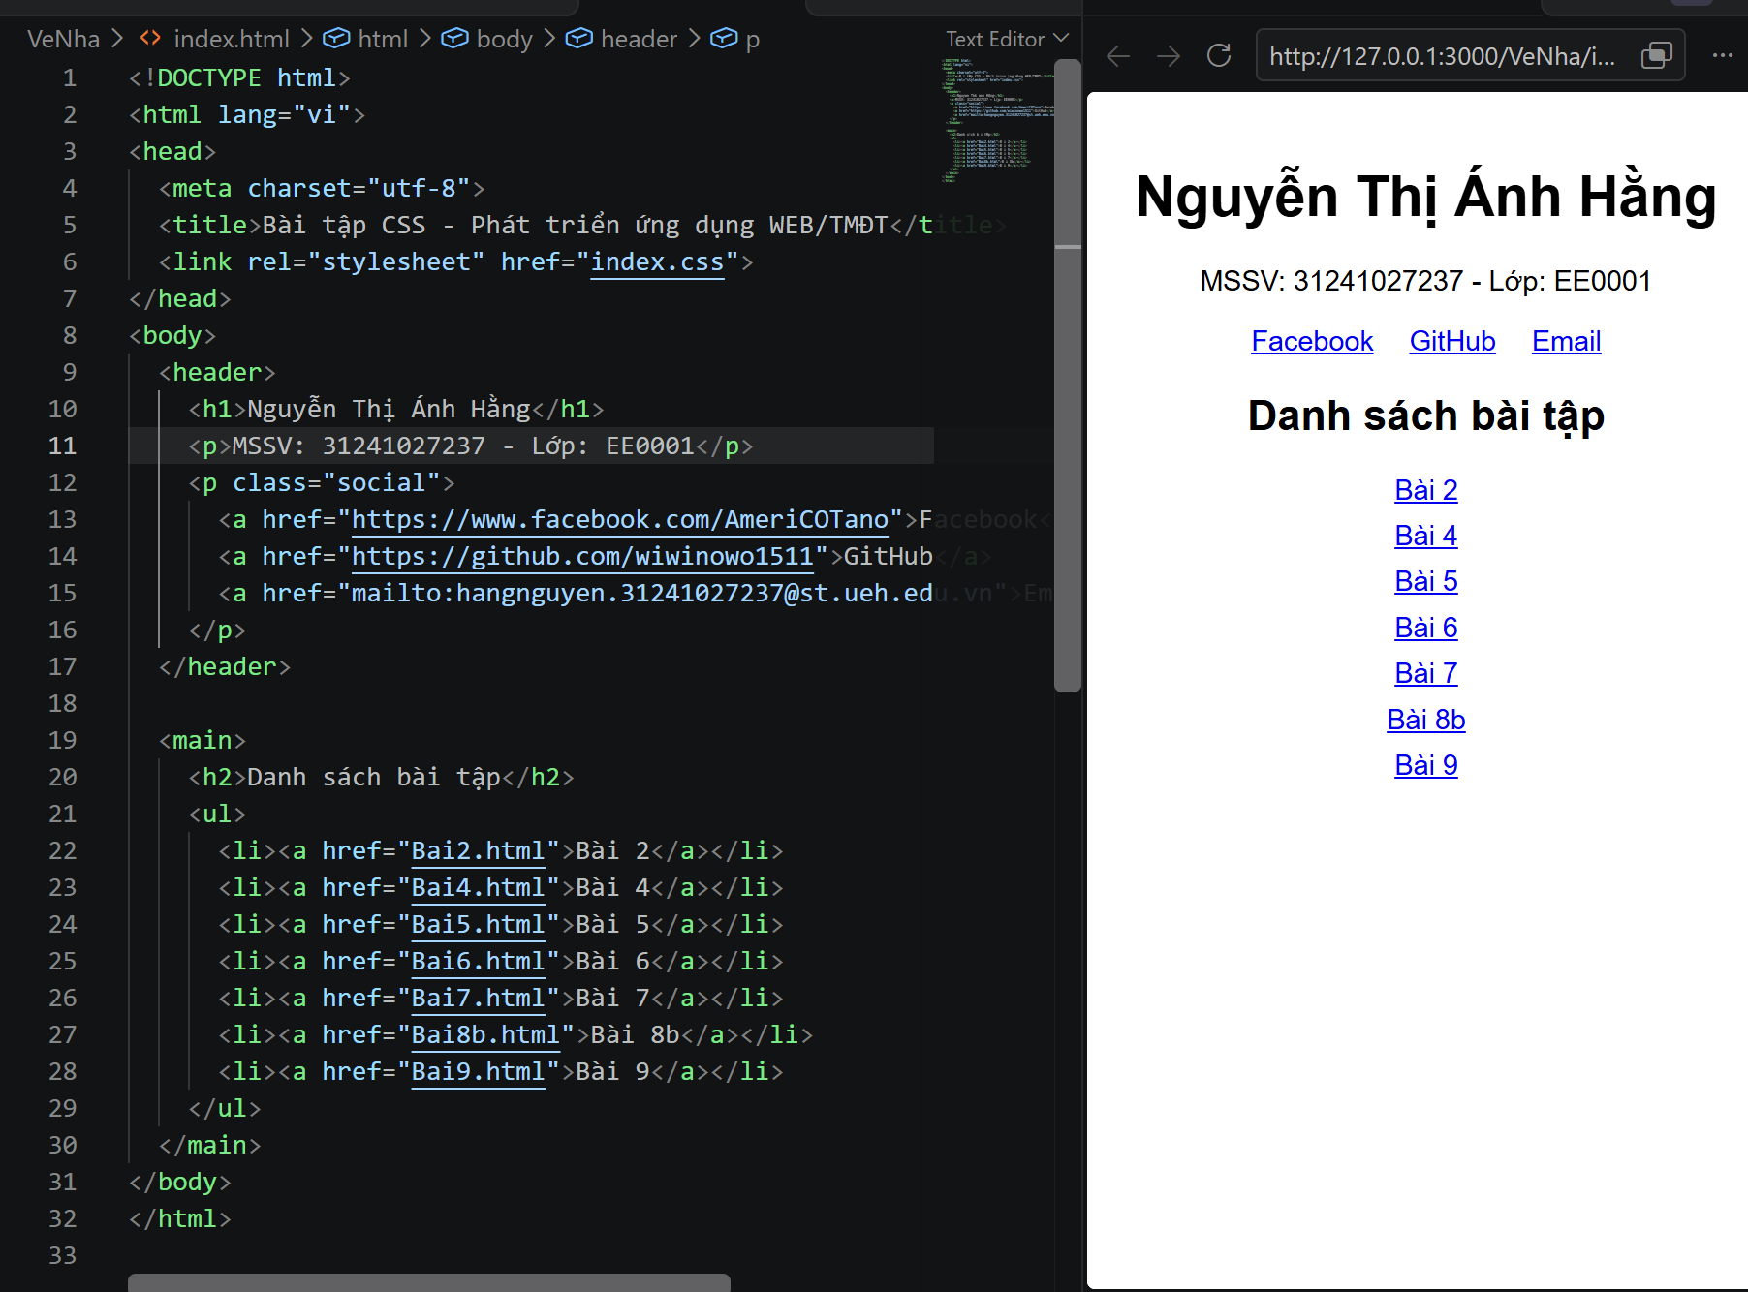

Hình 10.1: Code index
Link repository bài tuần 3: https://github.com/wiwinowo1511/Tuan-3
Link GitPage:

